Parcours du P’tit mathématicien

Je suis capable de réaliser :

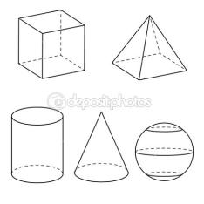

Je sais

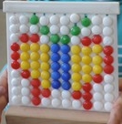

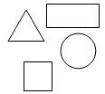

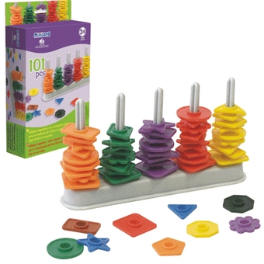

1 2 3

4 5 6 7

8 9 10 *

0 1 2 3

4 5 6 7

8 9 10 *

0 1 2 3

4 5 6

7 8 9 *

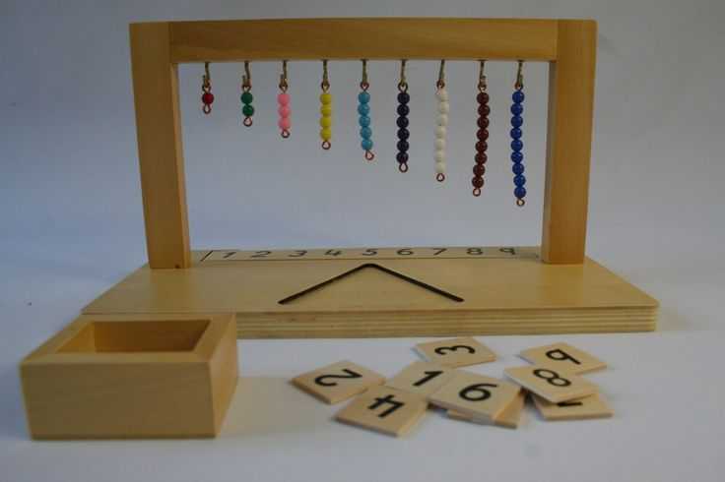

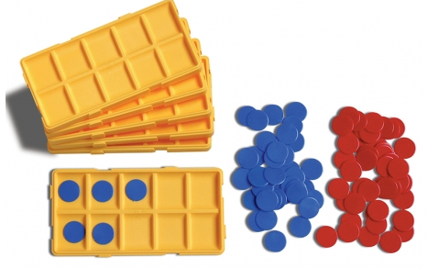

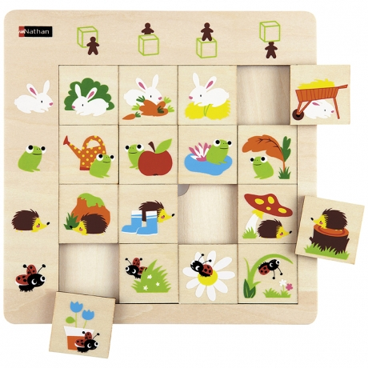

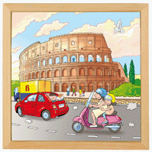

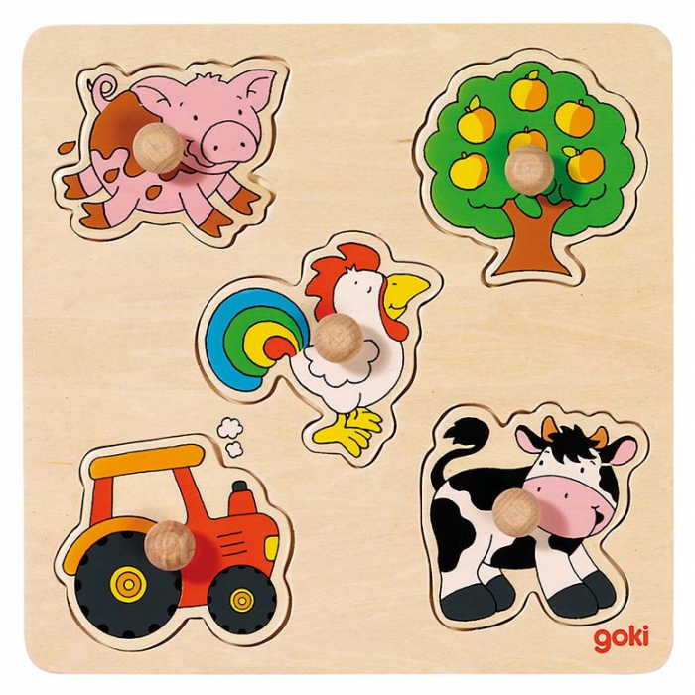

Reproduire un modèle complexe (algorythme, symétrie, tangram)

Reconnaitre et nommer les solides

Reconnaitre, nommer et dessiner les formes de bases

Trier des objets selon leur forme, leur couleur ou leur taille

Des encastrements

Des tableaux à double entrée

Des puzzles

***Je dis la suite des nombres jusqu’à :***

|  |  |  |  |  |  |  |  |  |  |  |  |  |  |  |  |  |  |  |  |  |  |  |  |  |  |  |  |  |  |  |  |  |
| --- | --- | --- | --- | --- | --- | --- | --- | --- | --- | --- | --- | --- | --- | --- | --- | --- | --- | --- | --- | --- | --- | --- | --- | --- | --- | --- | --- | --- | --- | --- | --- | --- |
| 0 | 1 | 2 | 3 | 4 | 5 | 6 | 7 | 8 | 9 | 10 | 11 | 12 | 13 | 14 | 15 | 16 | 17 | 18 | 19 | 20 | 21 | 22 | 23 | 24 | 25 | 26 | 27 | 28 | 29 | 30 | …. |  |

*\* Entouré = acquis*

Associer quantité et écriture chiffrée

**Compétences au programme 2015**

- Quantifier des collections jusqu'à dix au moins ; les composer et les décomposer par manipulations effectives puis mentales. Dire combien il faut ajouter ou enlever pour obtenir des quantités ne dépassant pas dix.

- Parler des nombres à l'aide de leur décomposition.

- Dire la suite des nombres jusqu'à trente. Lire les nombres écrits en chiffres jusqu'à dix.

- Classer des objets en fonction de caractéristiques liées à leur forme. Savoir nommer quelques formes planes (carré, triangle, cercle ou disque, rectangle) et reconnaître quelques solides (cube, pyramide, boule, cylindre).

- Reproduire un assemblage à partir d'un modèle (puzzle, pavage, assemblage de solides).

Ecrire les chiffres de 0 à 9

Lire les nombres écrits en chiffres jusqu’à 10

Retrouver les décompositions de 10

Dénombrer jusqu’à 10

J’ai appris à

*\* entouré=enfant écrit ce chiffre correctement*

Retrouver la décomposition de 10

Associer une quantité à une écriture chiffrée

Ecrire les chiffres de 0 à 9

Lire les nombres écrit en chiffres jusqu’à 10

Dénombrer jusqu’à 10